Промежуточная аттестация по итогам года по физике________________учебный год

Вариант 1

Часть А

- Выберите из предложенного списка примеры простых механизмов
(выберите несколько вариантов ответа)
а) наклонная плоскость; б) ворот; в) ножницы; г) весы; д) блок; е) рычаг
- Выберите из предложенных понятий то, которое обозначает вещество:
а) земля; б) воздух; в) материя; г) капля воды
- Каким прибором на практике пользуются для определения объема жидкости:
а) термометр, б) секундомер; в) динамометр; г) мензурка
- Мельчайшая частица вещества – это…
а) атом, б) молекула, в) песчинка, г) капля
- В каких веществах может происходить диффузия:
а) твердые, б) жидкие, в) газообразные, г) во всех трех состояниях.
- Явление сохранения скорости тела неизменной при отсутствии действия на него других тел называется
а) диффузией, б) законом паскаля, в) инерцией, г) давлением
- Плотность вещества в системе СИ измеряется в
а) 1 г/см³, б) 1 см³/г, в) 1м³/кг, г)1 кг/м³.
- Сила, которая производит на тело такое же действие, как несколько одновременно действующих сил называется…
а) силой упругости, б) силой тяжести, в) равнодействующей силой, г) силой трения.
- Давление в жидкости на одном и том же уровне …
а) разное, б) одинаковое, в) может постоянно меняться
- Выберите из предложенного списка примеры сообщающихся сосудов:
а) чайник, б) водяные шлюзы на реке, в) колодец г) самовар.
11. В основе работы поршневого жидкостного насоса положено действие
а) атмосферного давления, б) давления в жидкости, в) сообщающихся сосудов, г) архимедовой силы.
- Прибор для измерения давления меньше или больше атмосферного называется…
а) манометр, б) ртутный барометр, в) дозиметр, г) высотомер.

Часть В

- Установите соответствие между свойствами вещества и его состоянием:
Твердое состояние | Легко меняет свою форму, но сохраняет неизменный объем
Жидкое состояние | Не имеет собственной формы и постоянного объема. Заполняет весь предоставленный объем.
Газообразное состояние | Имеет трудно изменяемую форму и объем

- Установите соответствие между физической величиной и единицами ее измерения:
Масса | 1 Дж
Сила | 1 Па
Давление | 1 кг
Работа | 1 Н

- Опишите строение барометра-анероида по предложенной схеме:
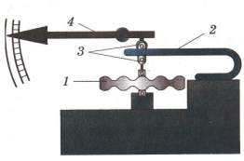
1.
2.
3.
4.
- Какую физическую величину можно измерить с помощью барометра-анероида?____________

- Запишите показания, которые показывает на рисунке барометр-анероид в гПа___________________
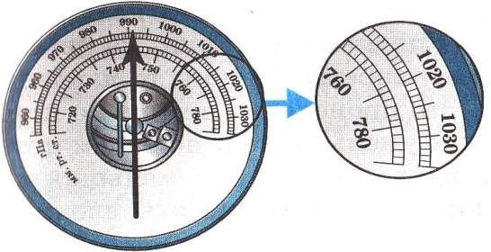

- Установите соответствие между обозначением силы и ее определением:
F_{упр} | Сила, с которой тело притягивается к земле
F_{тяж.} | Возникает при деформации тела и стремится вернуть тело в исходное положение
F_{тр.} | Сила, которая возникает при движении тела и направленная против этого движения

- Укажите на рисунке вес бруска, действующего на опору, если он равен 2 Н:
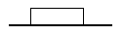

Часть С

- Рассчитайте архимедову силу, действующую на тело бобра объемом 0,5 м³, погруженное в воду (ускорение свободного падения примите равным g=10 н/кг), ответ выразите в кН.

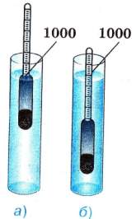
- Для среднего пухового платка необходимо 560 г пуха, вычислите силу тяжести пухового платка (ускорение свободного падения примите равным g=10 н/кг).

- На рисунке изображены два прибора, плавающие в воде, называемые ареометрами. Эти приборы используются для измерения плотности жидкости. Первый ареометр, изображенный на рисунке а), предназначен для жидкостей, имеющих плотность меньшую, чем вода. Деления на нем нанесены сверху вниз. Второй на рисунке б) – для жидкостей с плотностью большей, чем вода. Деления на нем нанесены снизу вверх. Цифрой 1000 обозначена плотность воды: p=1000 кг/м³.
- О каких приборах идет речь в тексте?
- Опишите строение и действие таких приборов.
- Для чего их можно использовать?

Промежуточная аттестация по итогам года по физике________________учебный год

Вариант 2

Часть А

- Выберите из предложенного списка примеры простых механизмов:
а) клин; б) наклонная плоскость; в) щипцы; г) кусачки; д) ворот; е) рычаг.
- Выберите из предложенных понятий то, которое обозначает физическое тело:
а) бензин; б) воздух; в) материя; г) капля воды
- Каким прибором на практике пользуются для определения силы тяжести:
а) термометр, б) секундомер; в) динамометр; г) мензурка.
- Среди предложенных названий веществ выберите те, атомы которых входят в состав воды:
а) кислород, б) азот, в) водород, г) гелий.
- В какой воде диффузия происходит быстрее
а) горячей, б) теплой, в) холодной, г) одновременно в во всех состояниях.
- Как должно двигаться тело, чтобы можно было сказать, что оно движется по инерции
(выберите два верных ответа)
а) равномерно, б) неравномерно, в) покоится, г) все ответы верные.
- Давление в системе Си измеряется:
а) 1Дж, б) 1 м³, в) 1 Па, г) 1 Н.
- Сила, которая возникает при движении одного тела по поверхности другого или при соприкосновении одного тела с другим называется…
а) силой упругости, б) силой тяжести, в) равнодействующей силой, г) силой трения
- Давление в жидкости при погружении тела ко дну сосуда ….
а) уменьшается, б) увеличивается, в) не изменяется.
- В сообщающихся сосудах любой формы и сечения поверхности однородной жидкости устанавливаются….
а) на одном уровне, б) на разных уровнях, г) могут изменяться.
- В основе работы гидравлического пресса положен:
а) закон инерции, б) закон Паскаля, в) закон равновесия рычага, г) закон архимеда.
- Прибор для измерения атмосферного давления…
а) манометр, б) ртутный барометр, в) дозиметр, г) высотомер.

Часть В

- Установите соответствие между физической величиной и формулой для ее расчета:
давление | A=F·S
Архимедова сила | p=p_{ж}·h·g
Механическая работа | F_{A}=V_{Т}·p_{ж}·g

- Установите соответствие между физической величиной и единицами ее измерения:
плотность | 1 Вт
Мощность | 1 Па
путь | 1 кг/м³
давление | 1 м

- Опишите строение манометра по предложенной схеме:
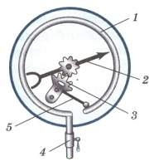
1.
2.
3.
4.
5.

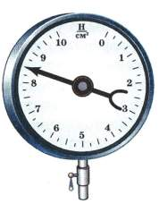
- Какую физическую величину можно измерить с помощью манометра?_______________________________________

- Запишите показания, которые показывает на рисунке манометр__________________________________________

- Установите соответствие между работой и силой, которая эту работу осуществляет:

А>0 | Брусок равномерно перемещают по поверхности стола. Что можно сказать о работе силы тяжести, действующей на брусок.
A<0 | Брусок скользит по столу. Что можно сказать о работе силы тяги, действующей на брусок.
A=0 | Брусок скользит по столу. Что можно сказать о работе силы трения, действующей на брусок.

- Укажите на рисунке силу тяжести бруска, действующую на опору со стороны тела, если она равна 2 Н (масштаб примите 1 Н – 1 см)

Часть С

- Главным компонентом Орской яшмы является тонкозернистый кварц, содержание которого достигает
90 %. Специалисты утверждают, что удивительный камень имеет до 360 разнообразных цветов, тонов и оттенков. Вычислите плотность кварца, если имеется камешек массой 2,6 кг и объемом 0,001 м³.

- Ведро глины массой 15 кг, строитель поднимает с помощью неподвижного блока на высоту 10 м. Какую работу при этом выполняет рабочий (ускорение свободного падения примите равным g=10 н/кг).

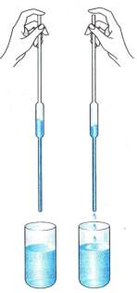
- На рисунке изображен прибор ливер, прибор для взятия небольших проб жидкости. Представляет собой стеклянный сосуд в виде трубки, имеющей расширение в средней части. Ливер заполняется после опускания его в жидкость, затем верхний конец закрывается пальцем и проба переносится в приемник для анализа. В виноделии ливер применяется для отбора проб вина из бочек.

1) О каком приборе идет речь в тексте?
2) Опишите строение и действие такого прибора.
3) Для чего и где еще можно использовать этот прибор?

Ответы
Вариант 1
Часть А

1 | 2 | 3 | 4 | 5 | 6 | 7 | 8 | 9 | 10 | 11 | 12
а, б, д, е | б | г | б | г | в | г | в | б | а,б,г | а | а

Часть В

1 | 2 | 3 | 4 | 5 | 6 | 7
Твердое состояние - имеет трудно изменяемую форму и объем.  Жидкое состояние -легко меняет свою форму, но сохраняет неизменный объем.  Газообразное состояние - не имеет собственной формы и постоянного объема. Заполняет весь предоставленный объем. | Масса – 1 кг  Сила – 1 Н Давление – 1Па  Работа – 1Дж | 1 – металлическая коробочка с волнистой гофрированной поверхностью  2 – пружина  3 – передаточный механизм  4 – стрелка-указатель | Атмосфер-ное давление | 991 гПа | Сила упругости - возникает при деформации тела и стремится вернуть тело в исходное положение.  Сила тяжести - сила, с которой тело притягивается к земле.  Сила трения - сила, которая возникает при движении тела и направленная против этого движения | 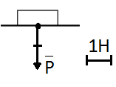

Часть С
1 | 2 | 3
5 кН | 5,6 Н | - Ареометр  - Для измерения плотности жидкости. Например, на производстве, на заводах.

Вариант 2

Часть А

1 | 2 | 3 | 4 | 5 | 6 | 7 | 8 | 9 | 10 | 11 | 12
а, б, д, е | г | в | а, в | а | а,в | в | г | б | а | б | б

Часть В

1 | 2 | 3 | 4 | 5 | 6 | 7
Давление p=p_{ж}·h·g  Архимедова силаF_{A}=V_{Т}·p_{ж}·g  Механическая работа A=F·S | Плотность – 1 кг/м³  Мощность – 1 Вт  Давление – 1 Па | - Металлическая трубка  - Стрелка  - Зубчатка  - Кран  - рычаг | Давление больше или меньше атмосферного | 8,5 Па | Брусок равномерно перемещают по поверхности стола. Что можно сказать о работе силы тяжести, действующей на брусок. A=0  Брусок скользит по столу. Что можно сказать о работе силы тяги, действующей на брусок А>0  Брусок скользит по столу. Что можно сказать о работе силы трения, действующей на брусок. A<0 | 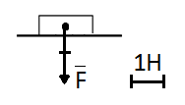

Часть С

1 | 2 | 3
2600 кг/м³ | - Дж | 1.ливер  3. для отбора проб жидкостей из больших сосудов. Например, молока из бака.

